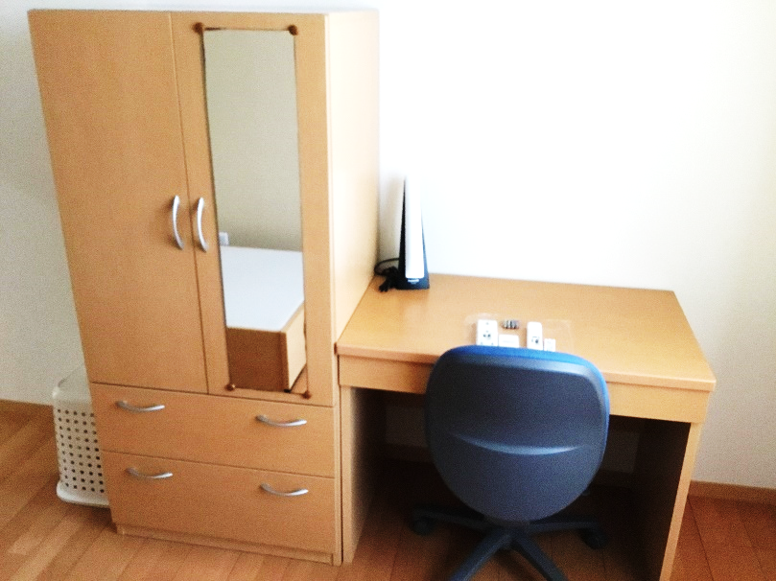
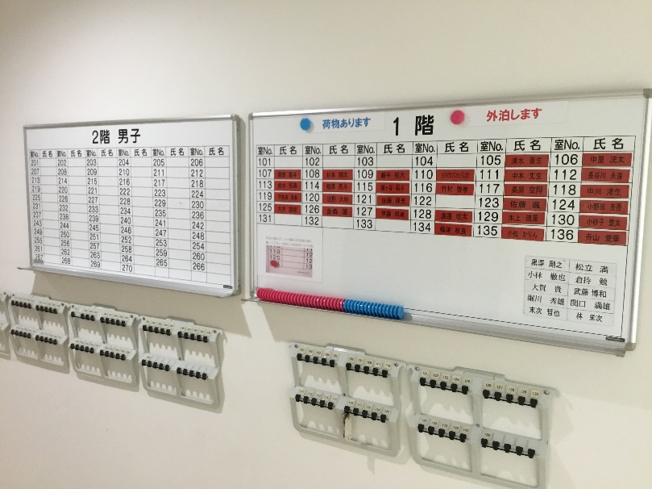

古河寮：各部屋内景

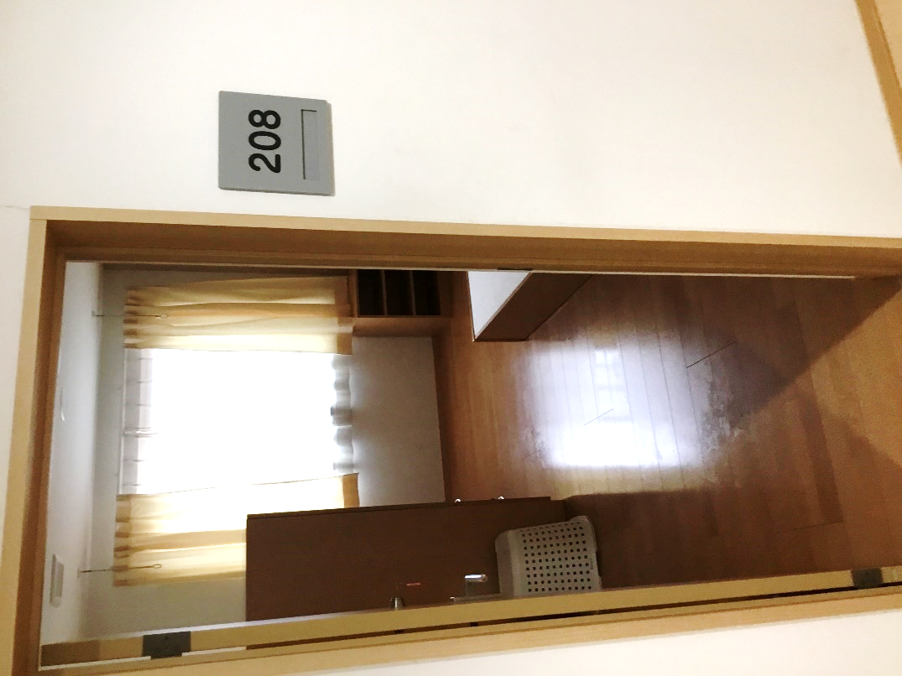
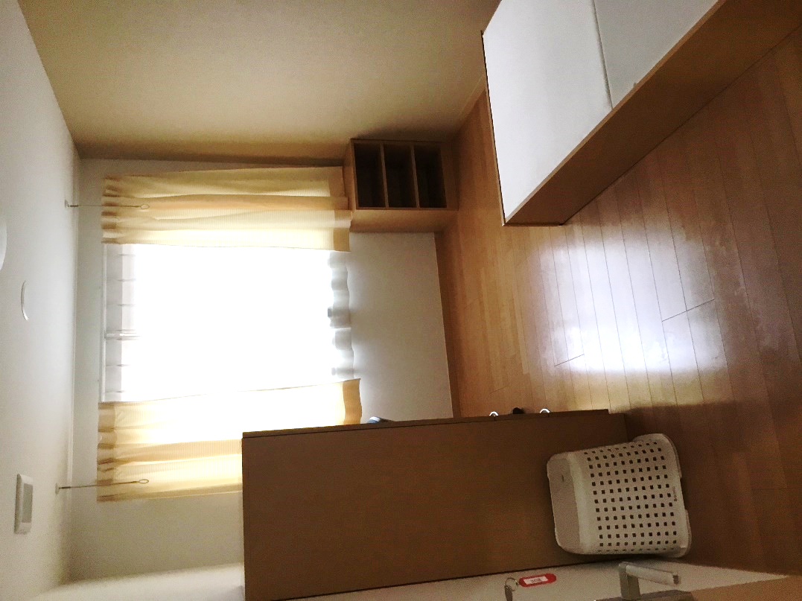

古河寮：各部屋内景

食堂、お風呂、トイレ、座談室等は基本共同です。
一部、部屋にトイレシャワーがついている部屋もありますが、選べません。
洗濯機、乾燥機は各10台ずつ完備、個人用の冷蔵庫は共同使用です。

部屋は全部で107部屋あり、建物もかなり大きく、教官や寮長が基本24時間常駐しています。
建物は新しく、とても綺麗です。 清掃も行き届いています。（ 寮生の班別清掃等もあります ）
寮生全員が規則正しく、清潔に共同生活を行っています。

両親等、近親者でも基本寮内への入寮はできません。訓練時間外に寮の外で会うことは可能です。
- コロナ等感染症の影響により、他の寮生への感染防止のため、面会禁止の可能性もあります。

積水ハウス教育訓練センター訓練校について

2022～2024年度実績

訓練校所在地： 茨城県古河市久能812 （ 積水ハウス関東工場内 ）
古河寮（全寮制）： 茨城県古河市久能1231-1 （ 訓練校より車で３～5分 ）

前期日程（基本コース：内壁：間仕切り、腰壁等） 5/7頃 ～ 10/27頃 ５か月半
後期日程（応用コース：階段・造作等） 11/10頃 ～ 2/25頃 ３か月半

全寮制（男女別） 収容人数107名 （ 内装工 ： 2023年度：32名、2024年度38名の予定です ）
基礎・外装工の生徒を合わせると80～100名在籍します。
訓練時間： 月曜 ～ 金曜日 ８：００ ～ １７：３０ 頃
土・日・祝日は休校 （ 例年通常は土日、連休、お盆、正月等の外泊はOKです ）
- コロナ等感染症が蔓延した場合には、他の寮生への感染防止のため、外泊禁止の可能性もあります。

訓練で使用する大工道具類は 支給 又は 貸与
資格６種類 全員取得（ 丸ノコ、フルハーネス、振動工具、玉掛け等特別教育、他 ）

平日の朝・昼・夜は食事支給、土日は希望制で希望者が多い場合支給アリ（ 基本は各自です ）
寮の前にスーパーとりせん、コメリ等の買い物できる場所があります（ 徒歩１分 ）

車、バイクでの入校、入寮は禁止 !! ※ 自転車の持ち込みはOKです。寮前にバス停もあります。

部屋は１人１部屋、バス・トイレは共同 （ 石鹸シャンプー等は持参 ）
テレビ、wi-fi完備、洗濯機・乾燥機完備 ※ 洗濯は各自で行います。（ 洗濯洗剤等は持参 ）

2022年度はコロナ過の影響もあり、土日の外泊が禁止となりました。
３連休、お盆休み、正月休み、は自宅に帰宅OKです。
2023･2024年度は、通常通り土日の外泊も可能になりました。

- 土・日の食事（朝･昼･夕）・夏休み以外の帰宅時の旅費・遊興費等 以外の訓練校在校中に関する全ての費用（ 寮費・平日朝夕の食事も含む ）は、給与とは別に、アイワハウジング株式会社 及び 積水ハウス株式会社 が 全額負担 致します。
（ 但し、休日・祝祭日、訓練時間外の外出・外泊等の旅費・交通費、宿泊費等は含みません ）

- 平日の昼食は、積水ハウス工場内の社員食堂にて各自で取ります。好きな食べ物を選べます。
平日の昼食代は自己負担になります。（ 翌々月以降の給与にて相殺 ）
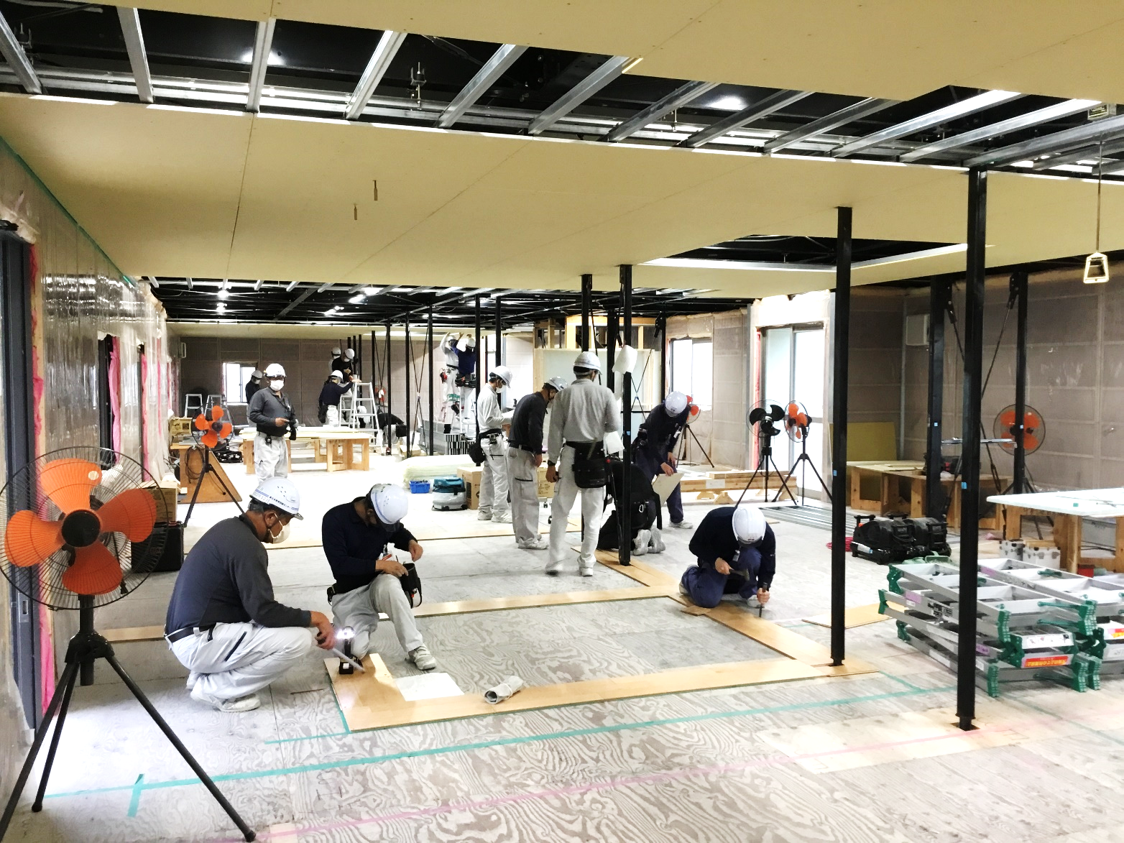
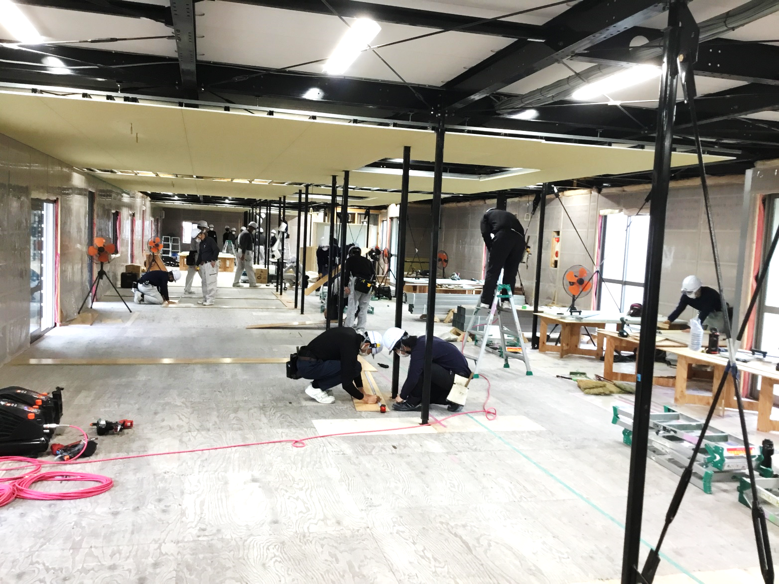
訓 練 状 況

訓 練 状 況
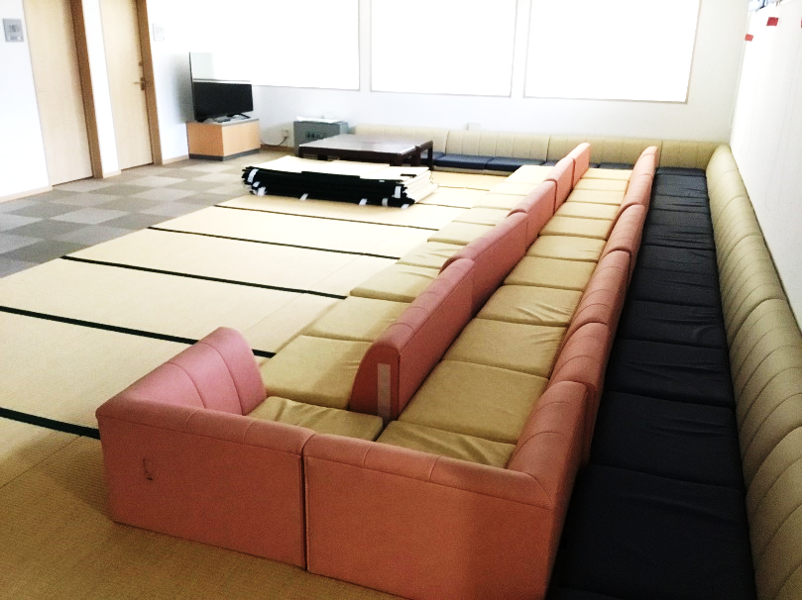
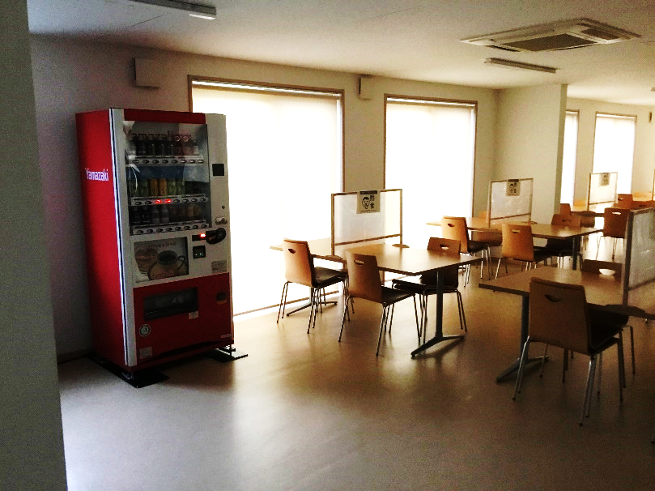
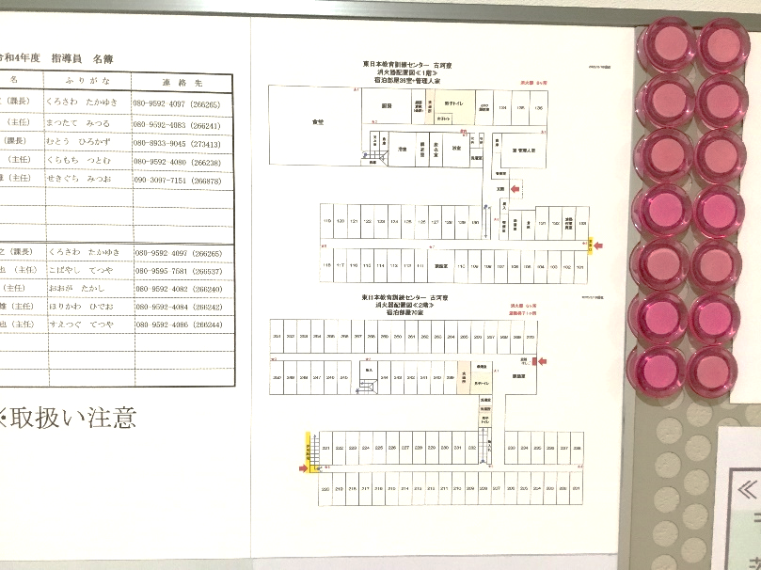
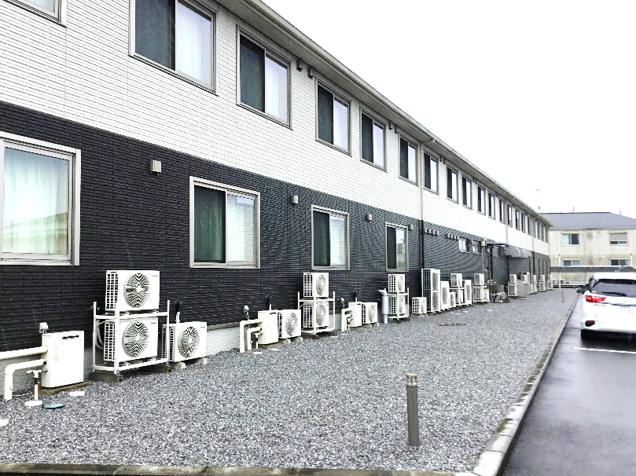
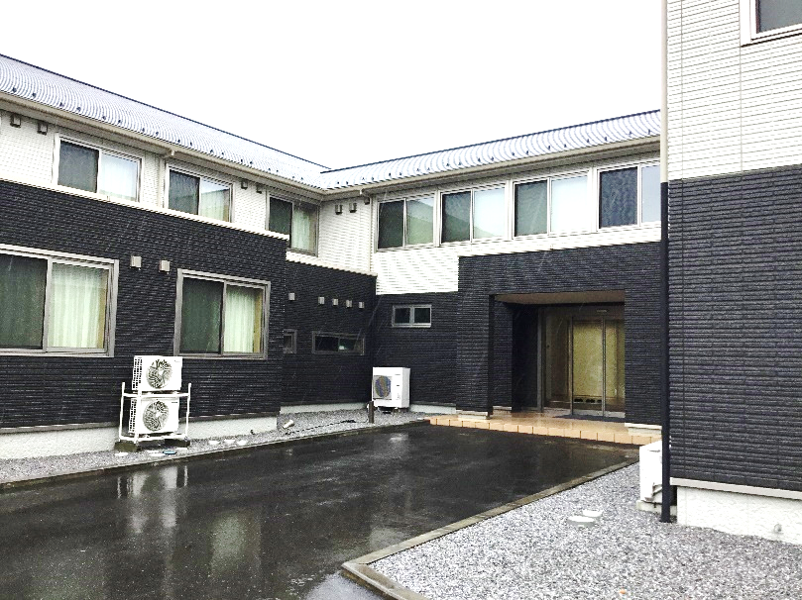
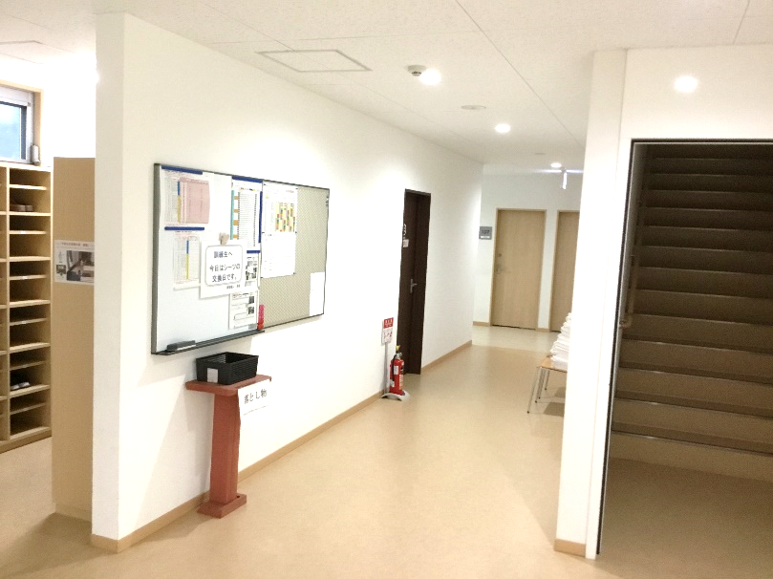
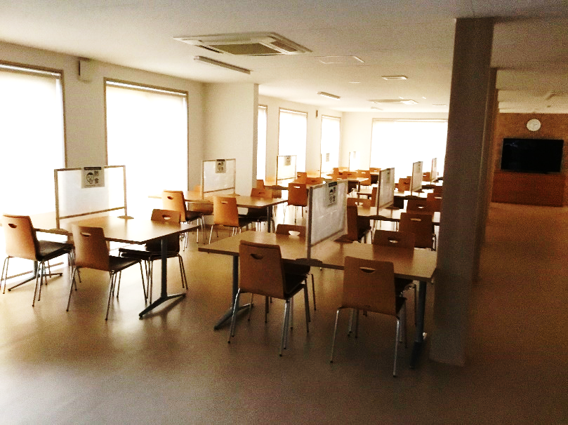
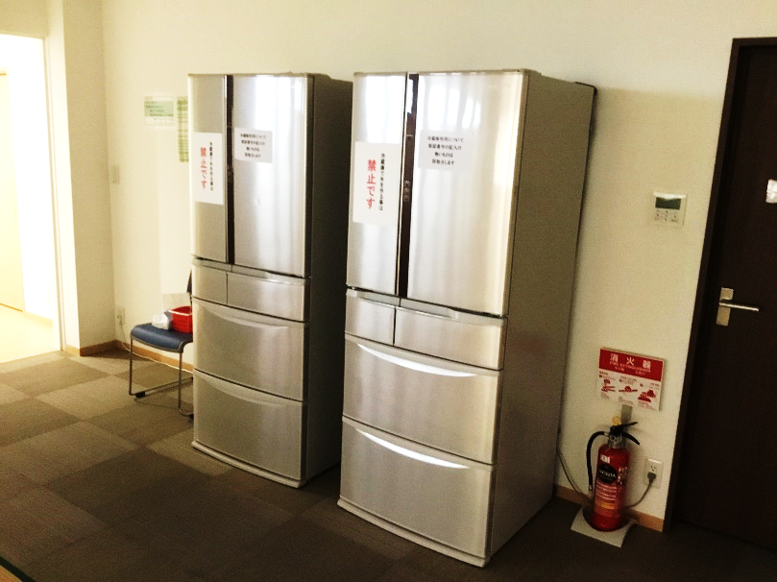
古河寮：食堂
古河寮：内景
古河寮：内景

古河寮：全景

